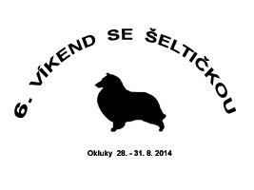

Program
(předběžný, může se měnit
podle počasí apod.)

Čtvrtek 28. 8. 2014

od 15 h příjezd většiny účastníků, ubytování
veterinární přejímka

18 h večeře

večerní program: táborák (přivezte si uzeniny na opečení!!!)

Pátek 29. 8. 2014

8 h snídaně

9 h agility + poslušnost

12 h oběd

14 h základy stopování, pachové práce, př. výlet do okolí
18 h večeře

večerní program: výchova a výcvik pomocí klikru - beseda

Sobota 30. 8. 2014

8 h snídaně

9 h agility + dogdancing + poslušnost

12 h oběd
14 h dobročinná aukce

15 h coursing

18 h večeře

večerní program: soutěž v dogdancingu Duchové na Moravě + přehlídka masek

Neděle 31. 8. 2014

8 h snídaně

9 h soutěže o ceny

12 h oběd

13 h vyhlášení výsledků soutěží, společné fotografování, předávání sponzorských dárků

úklid, balení, odjezd

